Отчет о нагрузочном тестировании

1. Схема стенда
┌────┐ ┌────────────────────┐ ┌────┐
│ ab ├──>│ app localhost:8080 ├──>│ db │
└────┘ └────────────────────┘ └────┘

Apache Benchmark тестирует http://127.0.0.1:8080/v1/search/%D1%91%D1%82%D1%80
- URL: http://127.0.0.1:8080/v1/search/
- Аргумент поиска (GET параметр после search, URL-encoded): «ётр»
Дополнительно к аргументам ab добавляется опция -C token=… для успешной авторизации.

SQL запрос для поиска:
let sql = "SELECT * FROM users
WHERE email LIKE ($1)
OR first_name LIKE ($1)
OR second_name LIKE ($1)
OR city LIKE ($1)
ORDER BY user_id";
let us = sqlx::query_as::<_, User> (sql)
.bind(format!("%{}%",text))
.fetch_all(&state.db)
.await?;

API возвращает все совпадения без пагинации.

2. Результаты до создания индекса

2.1. До создания индекса, app_pg_max_connections=5

Результаты представлены в виде таблицы.
Тест | Failed Reqs | RPS | Request time (ms) |  |  | Total time (s)
Тест | Failed Reqs | RPS | Min | Mean | Max | Total time (s)
ab -n 100 -c 1 | 0 | 3.18 | 283 | 315 | 358 | 31
ab -n 100 -c 10 | 0 | 7.78 | 335 | 1226 | 2074 | 13
ab -n 100 -c 100 | 0 | 7.92 | 296 | 6436 | 12340 | 13
ab -n 1000 -c 1000 | 699 (70%) | 26.38 | 515 | 26756 | 37725 | 38

2.2. До создания индекса, app_pg_max_connections=50

Результаты представлены в виде таблицы.
Тест | Failed Reqs | RPS | Request time (ms) |  |  | Total time (s)
Тест | Failed Reqs | RPS | Min | Mean | Max | Total time (s)
ab -n 100 -c 1 | 0 | 3.01 | 287 | 332 | 380 | 33
ab -n 100 -c 10 | 0 | 8.35 | 297 | 1120 | 1999 | 12
ab -n 100 -c 100 | 0 | 8.62 | 306 | 7758 | 11303 | 12
ab -n 1000 -c 1000 | 612 (61%) | 22.65 | 125 | 28016 | 43814 | 44

2.3. До создания индекса, app_pg_max_connections=100

Результаты представлены в виде таблицы.
Тест | Failed Reqs | RPS | Request time (ms) |  |  | Total time (s)
Тест | Failed Reqs | RPS | Min | Mean | Max | Total time (s)
ab -n 100 -c 1 | 0 | 3.02 | 291 | 331 | 388 | 33
ab -n 100 -c 10 | 0 | 8.30 | 358 | 1117 | 2004 | 12
ab -n 100 -c 100 | 0 | 8.57 | 347 | 9517 | 11336 | 12
ab -n 1000 -c 1000 | 537 (54%) | 18.82 | 109 | 30559 | 52742 | 53

2.4. До создания индекса, app_pg_max_connections=500 (psql=100)

Особенность теста в том, что на стороне postgresql не повышалось число max коннекшнов (default: 100), повышалось только на стороне приложения.

Результаты представлены в виде таблицы.
Тест | Failed Reqs | RPS | Request time (ms) |  |  | Total time (s)
Тест | Failed Reqs | RPS | Min | Mean | Max | Total time (s)
ab -n 100 -c 1 | 0 | 3.05 | 284 | 328 | 373 | 33
ab -n 100 -c 10 | 0 | 8.33 | 308 | 1112 | 2062 | 12
ab -n 100 -c 100 | 0 | 8.87 | 351 | 9243 | 10931 | 11
ab -n 1000 -c 1000 | 896 (90%) | 29.32 | 113 | 13427 | 33680 | 34

По итогу — max_connections в приложении будет установлено равным настройкам psql, то есть 100. В дальнейших тестах будет использовано только значение 100.

2.5. Итоги
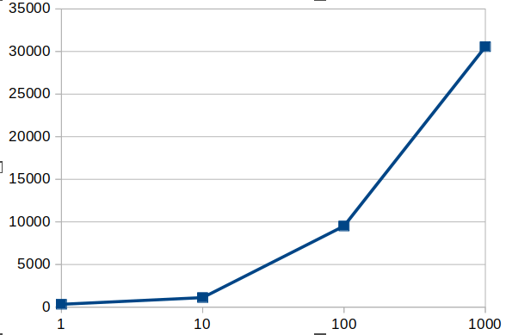
На графике представлен рост среднего времени ответа API от числа одновременных запросов для варианта app_pg_max_connections=100.

3. Создание индекса
Необходимость создания индекса определяется следующей диагностикой:
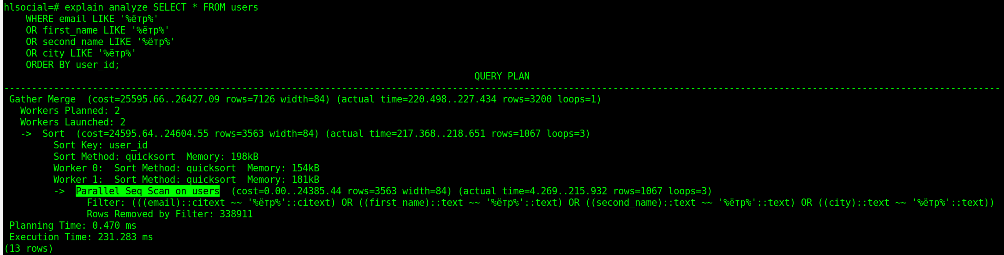
До создания индекса поиск происходит по алгоритму Parallel Seq Scan и занимает 231ms.
При создании индекса необходимо учесть все колонки, используемые в запросе.

Попытка номер 1:
# CREATE EXTENSION btree_gin;
# CREATE INDEX users_gin_idx ON users USING GIN
(first_name,second_name);
CREATE INDEX

# explain analyze SELECT * FROM users
WHERE first_name LIKE 'ётр%'
OR second_name LIKE 'ётр%';
...
-> Parallel Seq Scan on users (cost=0.00..22260.58 rows=30 width=84) (actual time=73.797..73.799 rows=0 loops=3)
Filter: (((first_name)::text ~~ 'ётр%'::text) OR ((second_name)::text ~~ 'ётр%'::text))
Rows Removed by Filter: 339978
Planning Time: 0.354 ms
Execution Time: 83.702 ms
(8 rows)

Результат — индекс не работает. Нужно создавать иначе.

Попытка номер 2:
# ALTER TABLE users ADD COLUMN first_name_ts tsvector;
ALTER TABLE
# ALTER TABLE users ADD COLUMN second_name_ts tsvector;
ALTER TABLE
# ALTER TABLE users ADD COLUMN email_ts tsvector;
ALTER TABLE
# ALTER TABLE users ADD COLUMN city_ts tsvector;
ALTER TABLE
# UPDATE users SET first_name_ts = to_tsvector(first_name);
UPDATE 1019933
# UPDATE users SET second_name_ts = to_tsvector(second_name);
UPDATE 1019933
# UPDATE users SET email_ts = to_tsvector(email);
UPDATE 1019933
# UPDATE users SET city_ts = to_tsvector(city);
UPDATE 1019933

# SELECT second_name FROM users WHERE first_name_ts @@ to_tsquery('ётр') LIMIT 1;
second_name
-------------
(0 rows)

# SELECT second_name FROM users WHERE first_name_ts @@ to_tsquery('пётр') LIMIT 1;
second_name
-------------
Пименов
(1 row)

Результат — поиск по части слова не работает. Хотя ровно так индекс предлагали создавать на видео из обучения (на видео тоже не работало). Вопрос к лектору — как же так???

4. Результаты после создания индекса
TODO: получится оформить только после получения работающего индекса.

5. Другие тесты
Описание теста | Тест | RPS | Mean time
Авторизация | ab -n 100 -c 100 -T application/json -p test 'http://127.0.0.1:8080/v1/login/' | 85.09 | 678
Авторизация | ab -n 1000 -c 1000 -T application/json -p file 'http://127.0.0.1:8080/v1/login/' | 88.41 | 5212
Self profile | ab -n 100 -c 1 -C token="$TOKEN" 'http://127.0.0.1:8080/v1/users/1' | 691 | 1
Self profile | ab -n 100 -c 10 -C token="$TOKEN" 'http://127.0.0.1:8080/v1/users/1' | 3968 | 2
Self profile | ab -n 100 -c 100 -C token="$TOKEN" 'http://127.0.0.1:8080/v1/users/1' | 3487 | 16
Self profile | ab -n 1000 -c 1000 -C token="$TOKEN" 'http://127.0.0.1:8080/v1/users/1' | 1796 | 126
Self profile | ab -n 100000 -c 1000 -C token="$TOKEN" 'http://127.0.0.1:8080/v1/users/1' | 1747 | 463
Self profile | ab -n 1000000 -c 1000 -C token="$TOKEN" 'http://127.0.0.1:8080/v1/users/1'

